Д Е Т И Д О Л Ж Н Ы З Н А Т Ь

Существительные: курица, петух, цыплята, утка, селезень, утята, гусь, гусыня, гусята, индюк, индюшка, индюшата, птицы, птичник, птичница, курятник, яйцо, скорлупка, перо, клюв, ноги, лапы, перепонки, крылья, хвост, голова, туловище, гнездо, насест, несушка, наседка.

Прилагательные: маленький, большой, крупный, желтый, разноцветный, пестрый, красивый, толстый, неуклюжий, громкий, заботливая, пугливые, водоплавающие.

Глаголы: ходят, летают, плавает, квохчет, кудахчет, кукарекает, гогочет, крякает, пищит, болбочет, ищут, клюют, щиплют, бегают, играют, несет, сидит, высиживает, выводит, ухаживает.

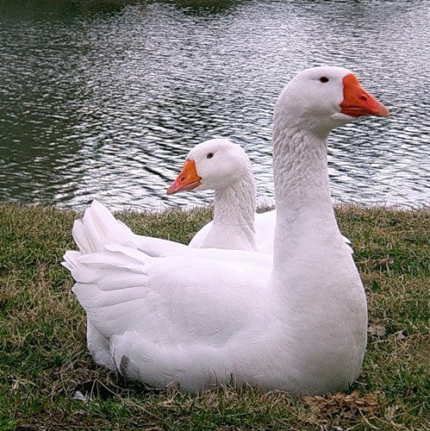

Д Е Т И Д О Л Ж Н Ы У М Е Т Ь

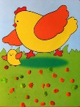
- Кто как разговаривает?
Курица – кудахчет, квохчет
Петух – кукарекает
Гуси – гогочут
Утки – крякают…

- Собери семью.
Петух – курица – цыплята
Утка – селезень – утята
Гусь – гусыня – гусята
Индюк – индюшка – индюшата

- Чье? Чья? Чьи? Чей?
Перо (чье?) – куриное, гусиное, утиное, петушиное…
Хвост (чей?) – куриный, гусиный….
Глаза (чьи?) – утиные, индюшачьи…

- Составлять описательный рассказ по плану:
Кто это?
Каков внешний вид?
Какие повадки?
Кто детеныши?
Чем питается?
Какую пользу приносит?

- Сравнивать двух птиц:
Какие сходства и отличия по плану – описания.
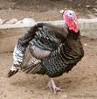
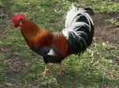

В М Е С Т Е С Р Е Б Ё Н К О М

Загадывайте загадки

Квохчет, квохчет, детей созывает,
Всех под крыло собирает.

Хвост с узорами, сапоги со шпорами.
Всех бужу, хоть часов не завожу.

Явился в желтой шубке,
Прощайте, две скорлупки.

Красные лапки, щиплет за пятки,
Беги без оглядки.

Катится бочка, нет в ней не сучочка.

Поиграйте с пальчиками

Первый, второй – шли Поочередно сгибать пальцы
утята. рук, начиная с большого, а со
Третий, четвертый – за слов «пи-пи-пи» ритмично
водой. сгибать и разгибать пальцы
А за ними плелся пятый, обеих рук.
позади бежал шестой.
А седьмой от них отстал,
а восьмой уже устал.
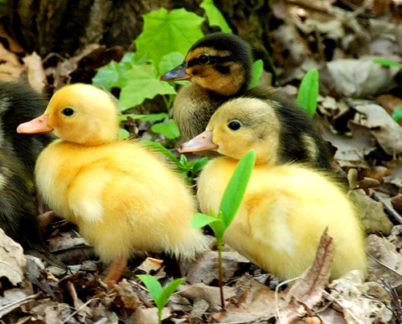
А девятый всех догнал,
а десятый испугался,
Громко-громко запищал:
«Пи-пи-пи!» -
«Не пищи, мы тут рядом,
поищи!»

